EXMº SENHORES VEREADORES DA MESA DIRETORA DA CÂMARA MUNICIPAL DE ARACRUZ-ES.

O vereador José Gomes dos Santos, infra-assinado, vereador em pleno exercício de suas funções legislativas, vem mui respeitosamente, requerer a Vossa Excelência, com fundamento no Art. 102, Parágrafo único, combinado com o art. 106, II do Regimento Interno o encaminhamento ao Prefeito Municipal das Indicações ora apresentadas.

INDICAÇÃO Nº 2021

Indico ao Exmo. Senhor Prefeito Municipal que providencie junto à secretaria responsável, reparos no calçamento da rua Francisco Barcelos Rangel Bairro Limão Aracruz/ES.

JUSTIFICATIVA

A necessidade da presente indicação prende-se ao fato de que a referida Rua se encontra com vários buracos na manta asfáltica. A manutenção das vias pública é de suma importância, pois, permite que motoristas e pedestres circulem pelo município com mais segurança. Estas obras de manutenção, além de dar uma nova imagem para o Bairro, levam mais qualidade de vida para a população. Do ponto de vista do usuário, o estado da superfície do pavimento é o mais importante, pois os defeitos ou irregularidades nessa superfície são percebidos uma vez que afetam seu conforto. Quando o conforto é prejudicado, significa que o veículo também sofre mais intensamente as consequências desses defeitos. Essas consequências acarretam maiores custos operacionais, relacionados a maiores gastos com peças de manutenção dos veículos, com consumo de combustível e de pneus, etc. Portanto, atender o conforto ao rolamento também significa economia nos custos de transporte. A rua, assim como a calçada, é um elemento urbano que deve ser interpretado como suporte de múltiplos usos. Não sendo está classificada apenas como um elemento funcionalista para a circulação de veículos e pedestres, mas também como local de relações permanentes entre os usuários.
Aracruz, ES, 17/09/2021

Atenciosamente

JOSÉ GOMES DOS SANTOS
LULA
Vereador- (DC)

FOTO
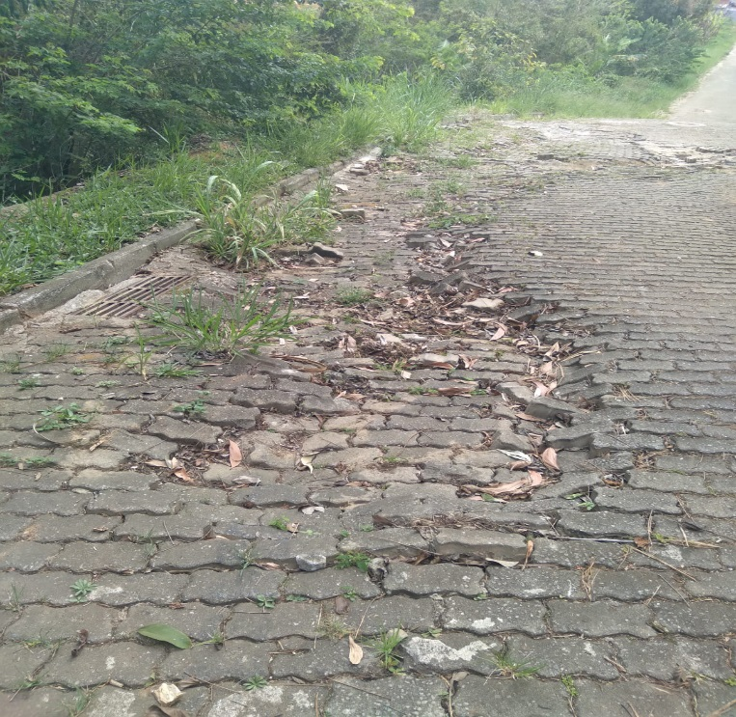
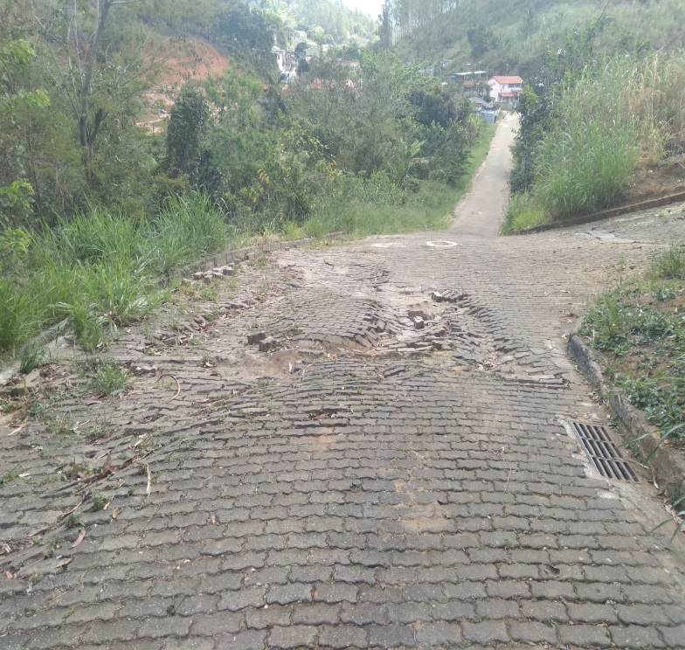

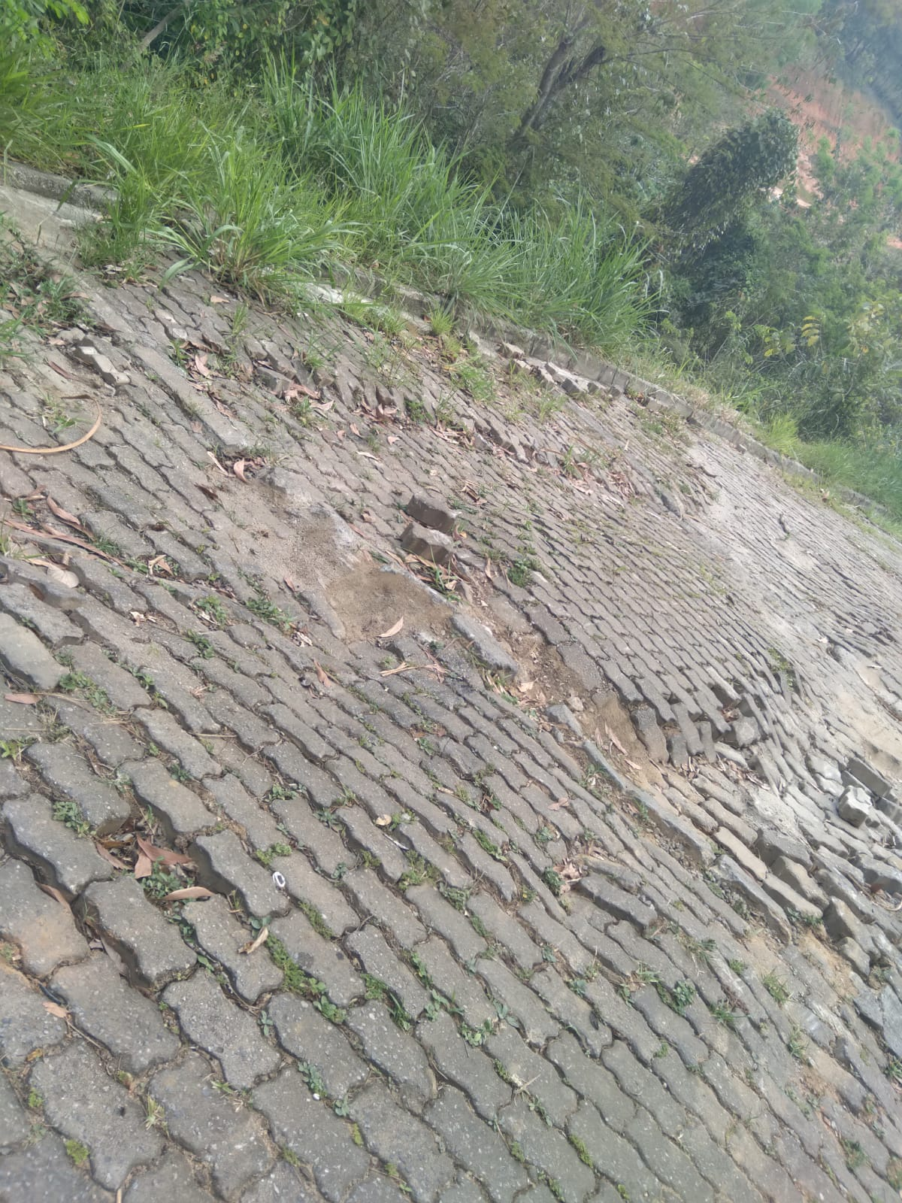

JOSÉ GOMES DOS SANTOS
LULA
Vereador- (DC)

